Gestión de la Configuración

Dwan Zaid Córdoba Celis

Luis Felipe Hernández

Universidad del Quindío

Facultad de Ingeniería

Programa de Sistemas y Computación

2015

# Introducción

En este documento se encuentra todo lo referente a loa gestión de la configuración del proyecto llamado “Sistema de gestión de viajes aéreos de la Universidad del Quindío”, cubriendo los puntos referentes al estándar de calidad CMMI configuration management.

# Gestión de la Configuración

## Establecer Líneas Base

### Identificar elementos de la configuración

1. Dentro del proceso de gestión de la configuración los elementos de configuración son los documentos o artefactos generados y los archivos de configuración y del software como tal.

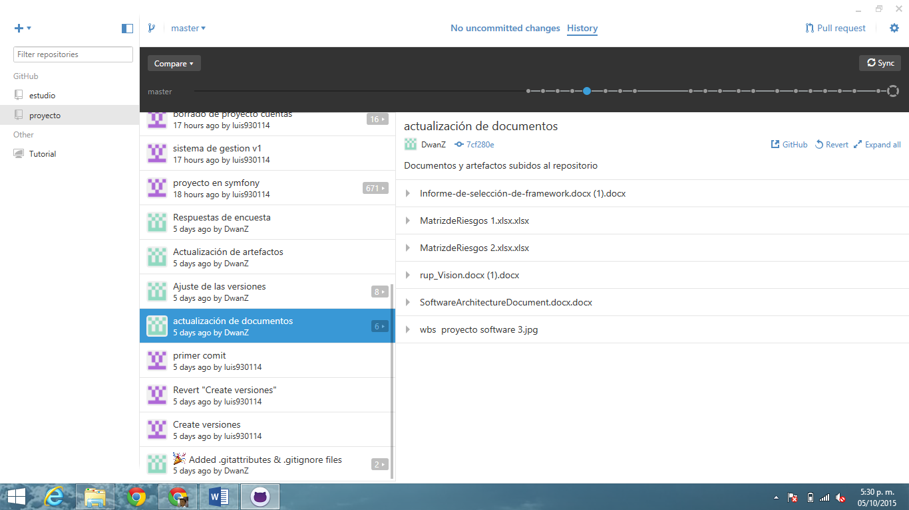

Figura : Artefactos gestionados en la configuración

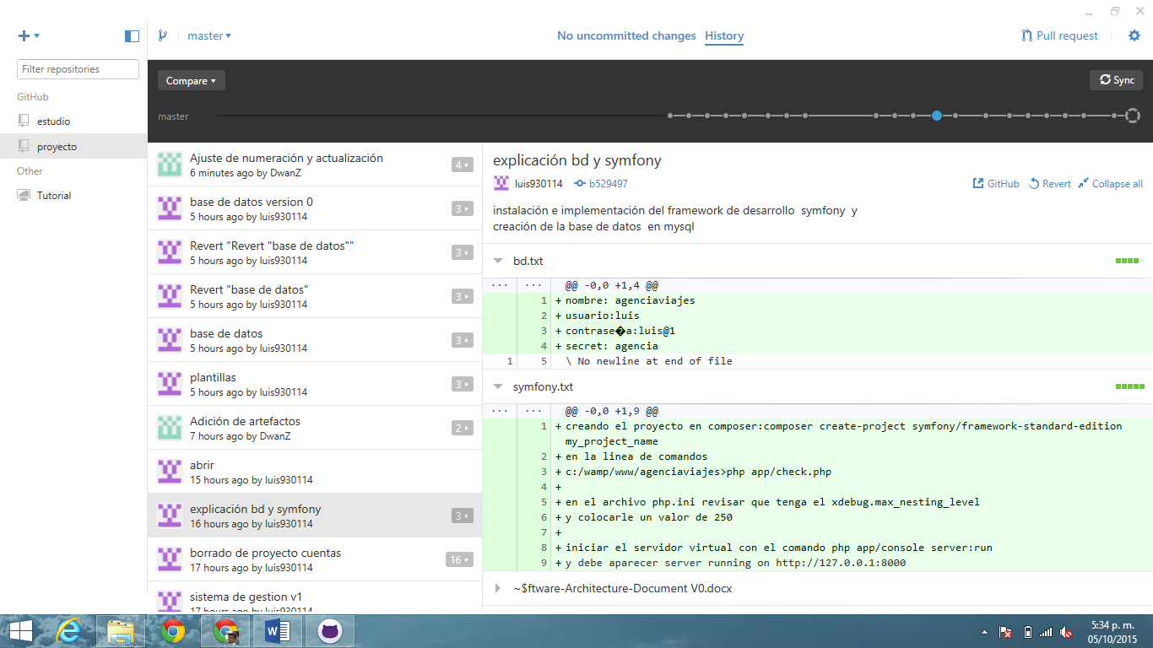

Figura : Archivos de configuración del software gestionados

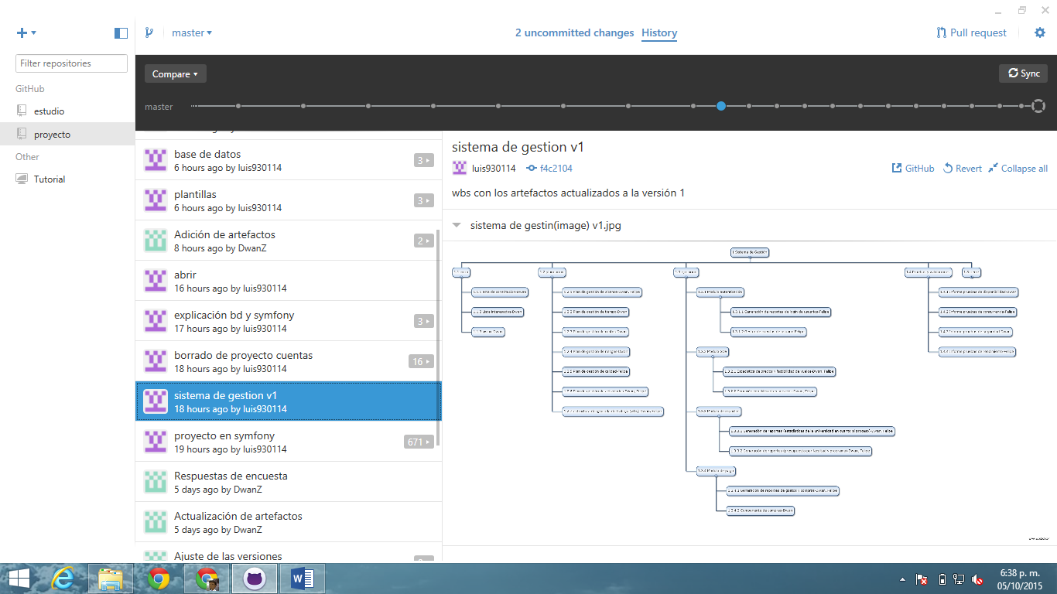

Figura : Diseños y modelos

1. Nomenclatura claramente definida para control de los cambios y nuevas versiones de los artefactos.

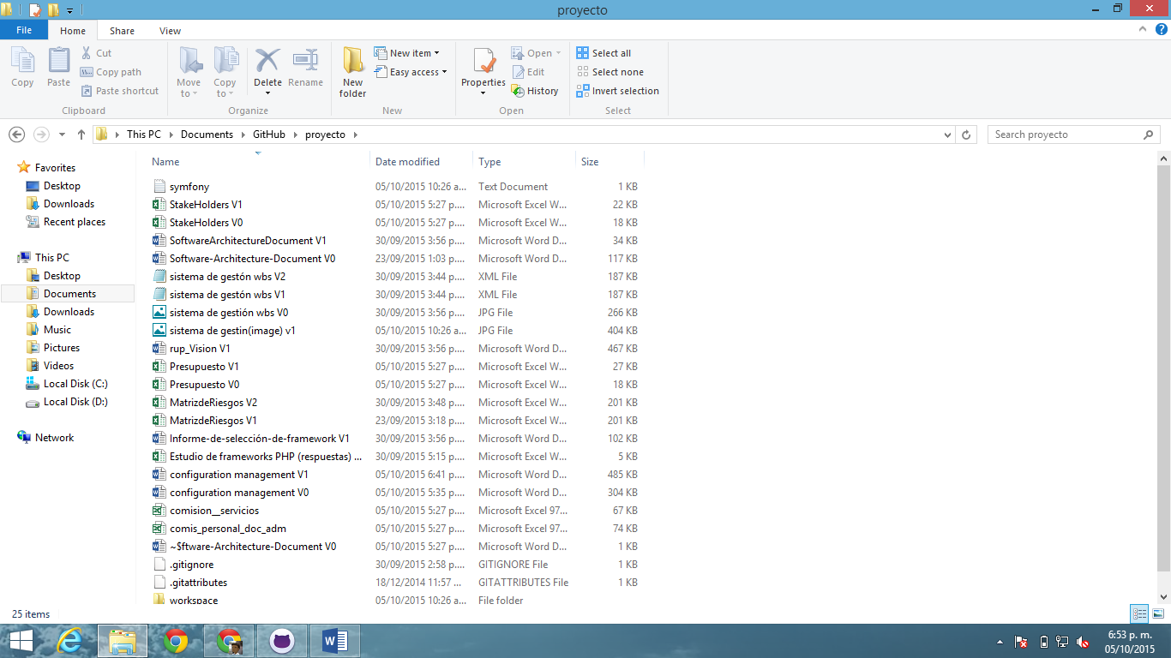

Figura : identificadores únicos para artefactos

1. Además de los identificadores se cuenta con la descripción de los cambios realizados.

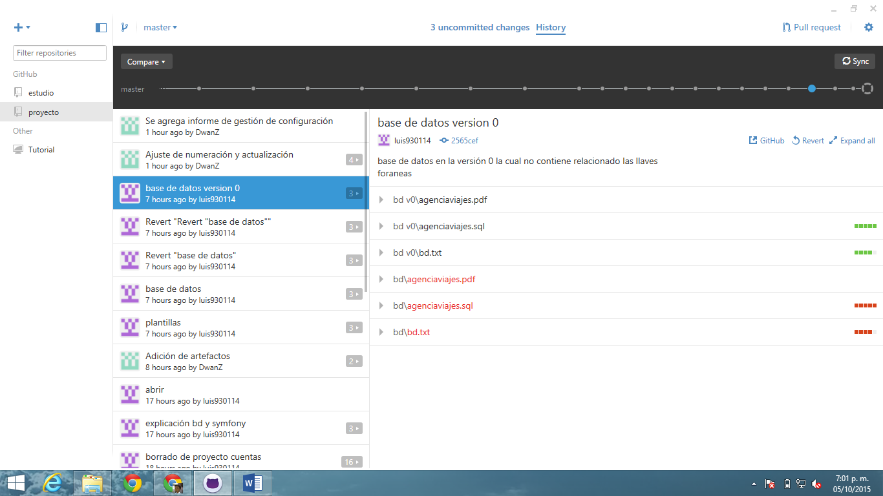

Figura : Control de versiones y descripción de los cambios

1. De acuerdo a lo estipulado en el proyecto cada artefacto debe ser colocado en el repositorio para su acceso fácil a todos los miembros del equipo además del control de las modificaciones.
2. Cada cambio tiene asociado el responsable de ese cambio

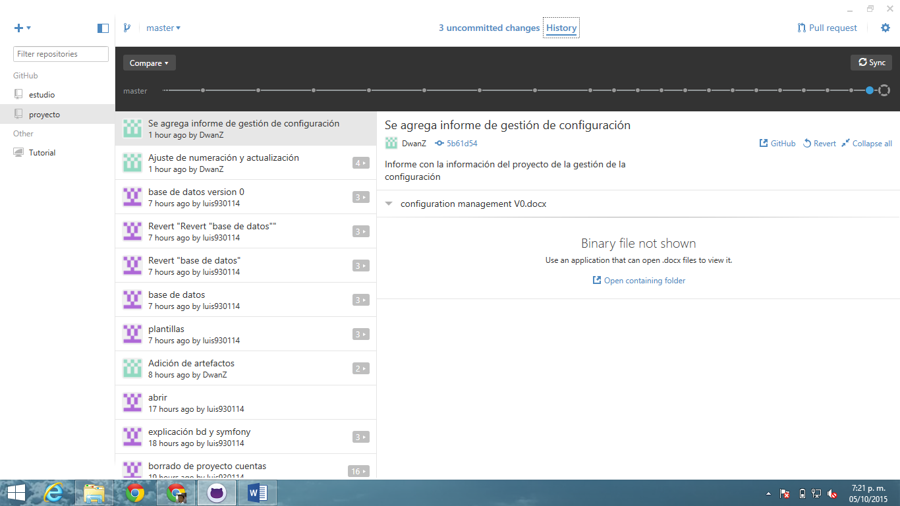

Figura : Cambio relacionado con su autor

### Establecer sistema de gestión de la configuración

1. Para el desarrollo de artefactos y ajustes al proyecto los miembros del equipo de trabajo serán los encargados de controlar y hacer los cambios respectivos, en lo que confiere a lanzamiento de builds se contará con la aprobación del cliente y las observaciones de stakeholders como el centro de sistemas de la universidad.
2. El control de acceso está dado por la seguridad del repositorio, sólo tienen acceso los miembros de trabajo y personas que estén involucradas en el proceso.

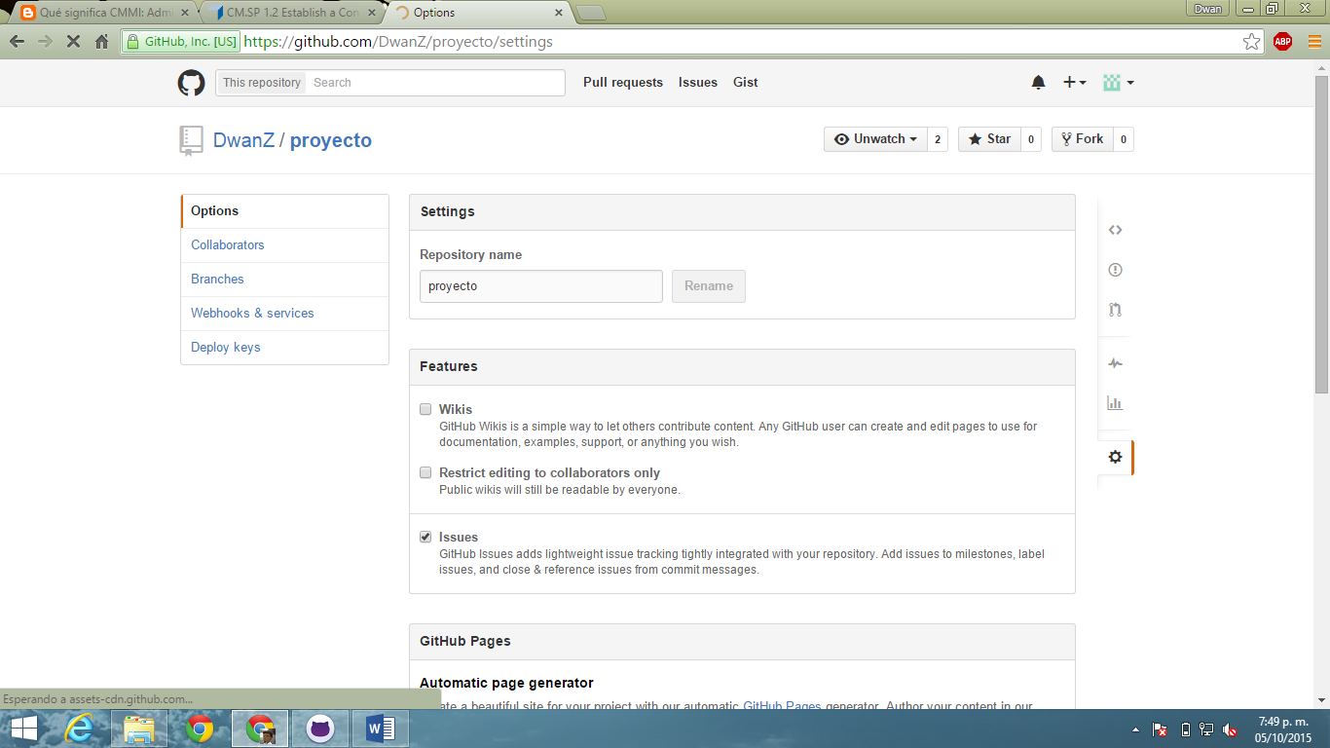

Figura : Los miembros de GitHub no pueden aportar de forma libre en el repositorio

1. Se puede acceder a versiones de cambios realizados para recuperar información o corregir errores.

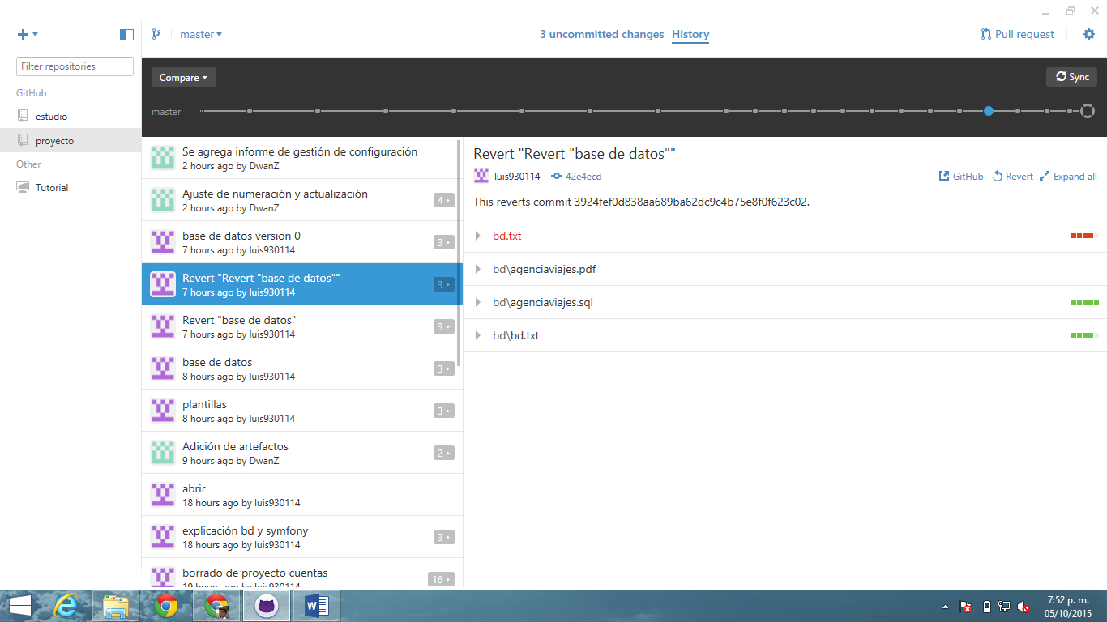

Figura : Recuperación de versión anterior de artefacto

1. Si se llegan a perder o a dañar archivos de configuración es fácil detectar que cambio lo ocasionó y regresarse a un punto de seguridad, los archivos y artefactos están almacenados en un repositorio externo y se tienen sincronizados con equipos de los miembros de trabajo.

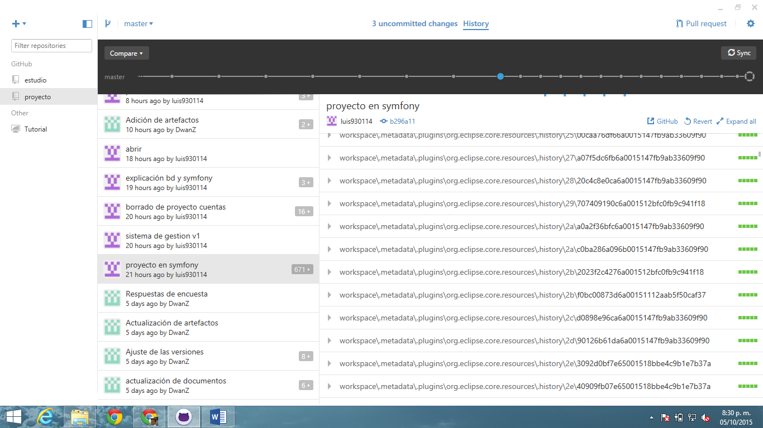

Figura : Archivos de los archivos de configuración

5. En tal caso en que en una fase del proyecto deban hacerse ajustes a la gestión de la configuración serán consignados en una nueva versión de este documento.

### Crear o realizar las líneas base

1. Las líneas base van a ser el conjunto de configuraciones iniciales que se tienen de los productos de trabajo, como se ha visto anteriormente en algunas imágenes del documento se pueden apreciar unas líneas base, sin embargo aquí se agregan las pertinentes para asegurar la correcta gestión y control de las configuraciones.

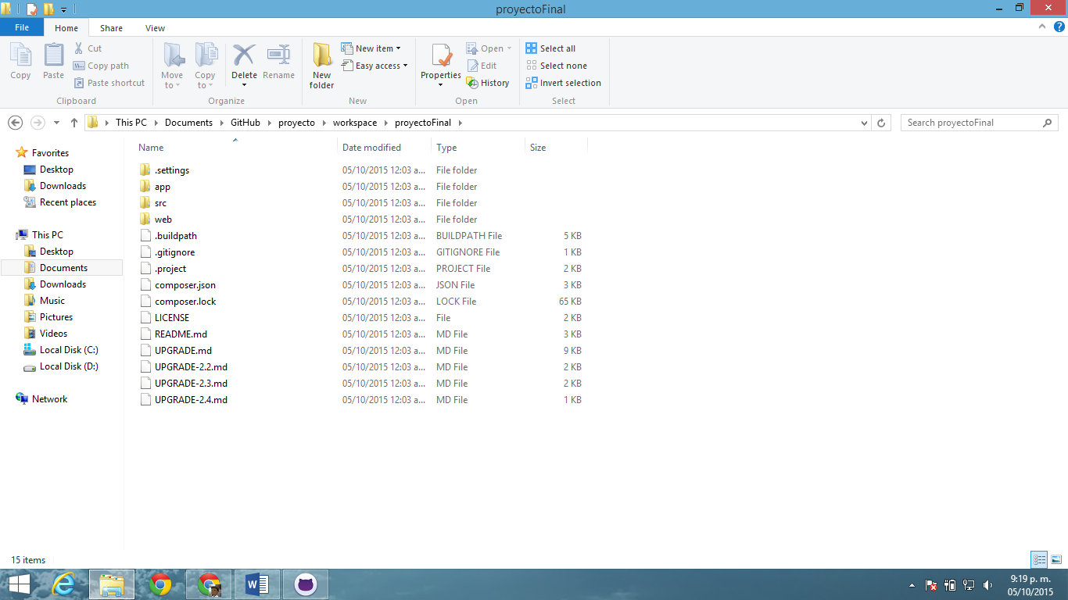

Figura : Estructura interna del proyecto

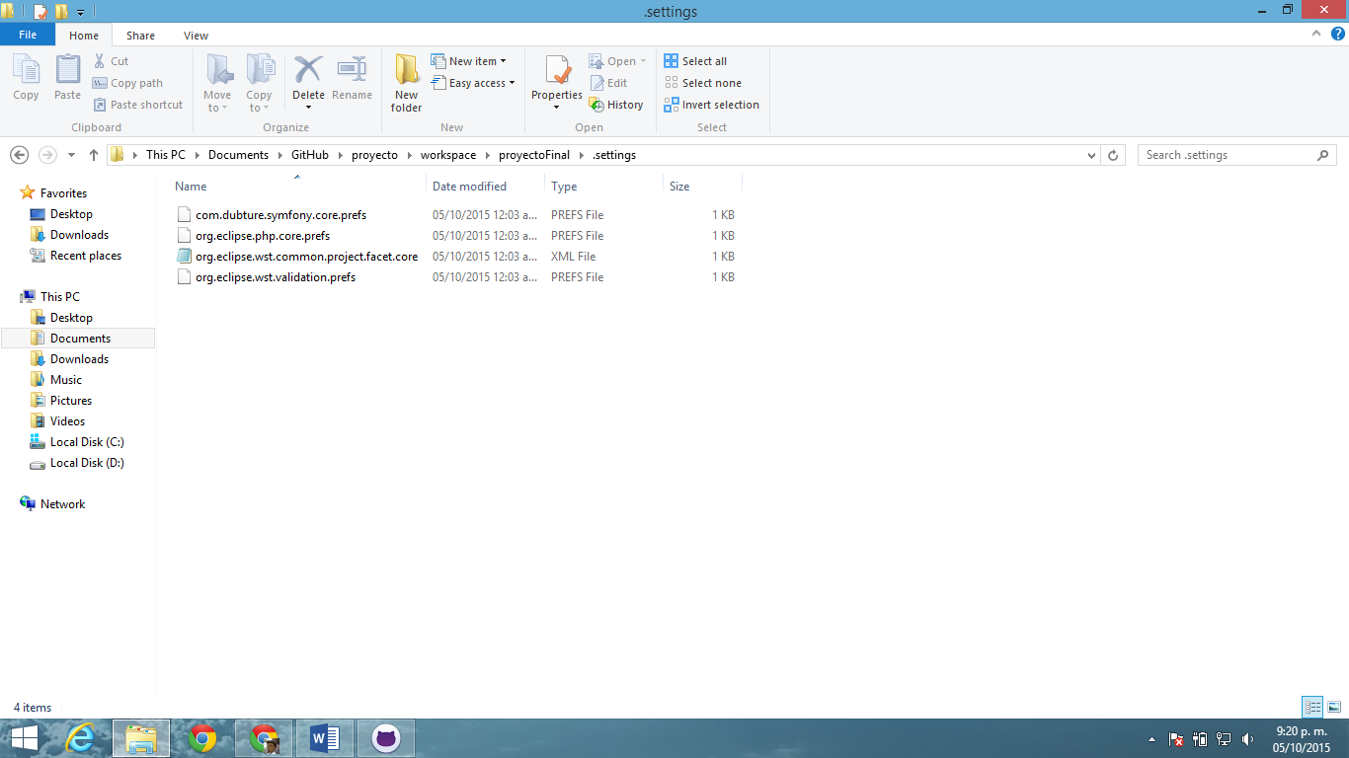

Figura : Archivos de configuración

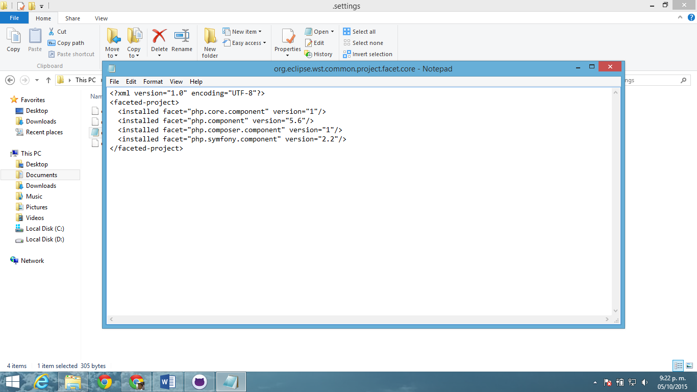

Figura : Archivo de configuración org.eclipse.wst.common.project.facet.core

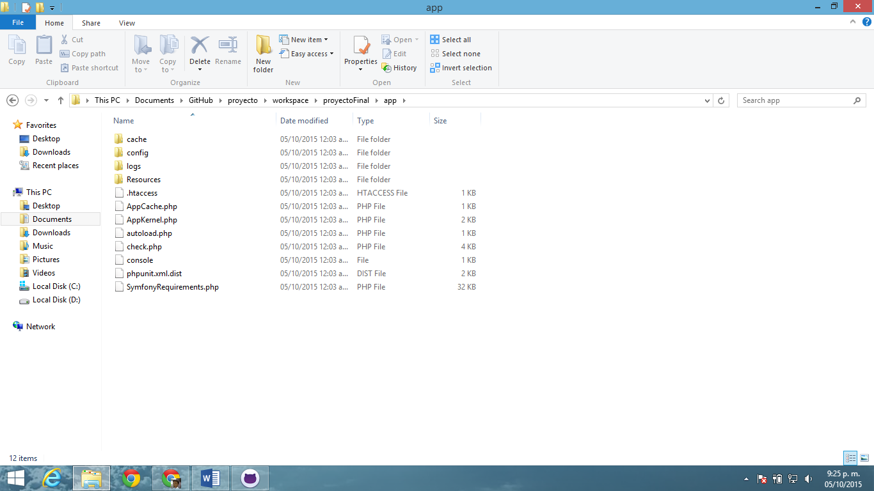

Figura : Archivos configuración app

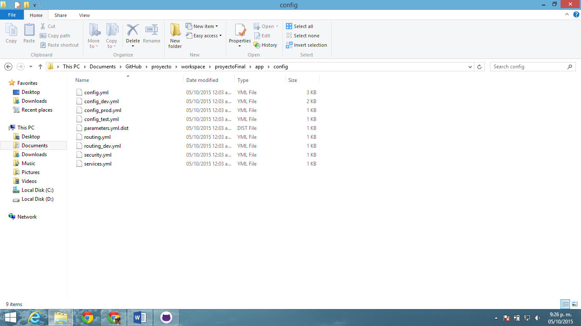

Figura : Archivos de configuración módulo de seguridad symfony2

## Pista y Control de Cambios

1. Se hace un control de las solicitudes de cambio por parte de un formato que se encuentra en los anexos de este documento.

|  |
| --- |
| ***CHANGE REQUEST INITIATION:*** Originator: __________________ Phone#: (___)__________ email: ___________________  Date Submitted: ____/____/____ System/Product/Service Name: _________________________ Version Number: _________________ |
| ***CONFIGURATION ITEM:*** Software: ___ Firmware: ___ Hardware: ___ Documentation: ___ Other: _______________ |
| ***CHANGE TYPE:*** New Requirement: ___ Requirement Change: ___ Design Change: __ Other: _______________________ |
| ***REASON:*** Legal: ___ Market: ___ Performance: ___ Customer Request: ___ Defect: ______ Other: _________________ |
| ***PRIORITY:*** Emergency: ______ Urgent: ______ Routine: ______ ***Date Required: ____/____/____*** |
| ***CHANGE DESCRIPTION:***  ***Attachments:*** Yes / No |

Table : Formato de solicitud

1. Dentro de la evaluación del impacto y la clasificación de las solicitudes se realiza la reunión de los miembros de trabajo para evaluar la solicitud y clasificarla con el formato de la *tabla 2.*

|  |
| --- |
| ***TECHNICAL EVALUATION: (Use attachment if necessary to explain changes, impact on other entities, impact on performance of the system etc.)***  Received By: ___________ Date Received: ___/___/___ Assigned To: _______________________ Date Assigned: ___/___/___  Type of Software/Hardware/etc. Affected_________________________________________________________________________  Modules/Screens/Tables/Files Affected: _________________________________________________________________________  **Documentation Affected: Section # Page # Date Completed Initial**  Requirements Specification ___________ ________ ______/______/______ _______  System Design Specification ___________ ________ ______/______/______ _______  System Test Plan ___________ ________ ______/______/______ _______  Training Plan ___________ ________ ______/______/______ _______  User System Reference Manual ___________ ________ ______/______/______ _______  System Maintenance Manual ___________ ________ ______/______/______ _______  Other (Specify) ___________ ________ ______/______/______ _______ |
| ***TIME ESTIMATES to make the change: (Use attachment if necessary.)***  **Lifecycle Stage Est. Time Act. Time Date Comp. Remarks**  Analysis/Design __________ __________ ____/____/____ ___________________________________  Coding/Testing __________ __________ ____/____/____ ___________________________________  Acceptance __________ __________ ____/____/____ ___________________________________  **Total Hours: ________ _______ ______________________________**  ***Project Impact Analysis Needed:* Yes / No *(If yes, include impact on budget, resources, schedule, risk etc.)*** |

Table : Formato de evaluación de impacto

1. Se procede a dar respuesta a la solicitud evaluada con el formato de la *tabla 3*.

|  |
| --- |
| ***APPROVALS:***  Change Approved: ______ Change Not Approved: ______ Hold (Future Enhancement): ______  1. Signature ____________________________________________ Date: ____/____/____  2. Signature ____________________________________________ Date: ____/____/____  3. Signature ____________________________________________ Date: ____/____/____ |

Figura : Formato de respuesta

1. Los cambios que sean aprobados para su implementación deberán esperar dependiendo de la urgencia 1, 3 hasta un máximo de 5 días.

## Establecer Integridad

1. Los cambio o actualización contienen su descripción sobre que se realizó además los stakeholders más importantes y pertinentes tienen acceso para visualizar las configuraciones y avances.

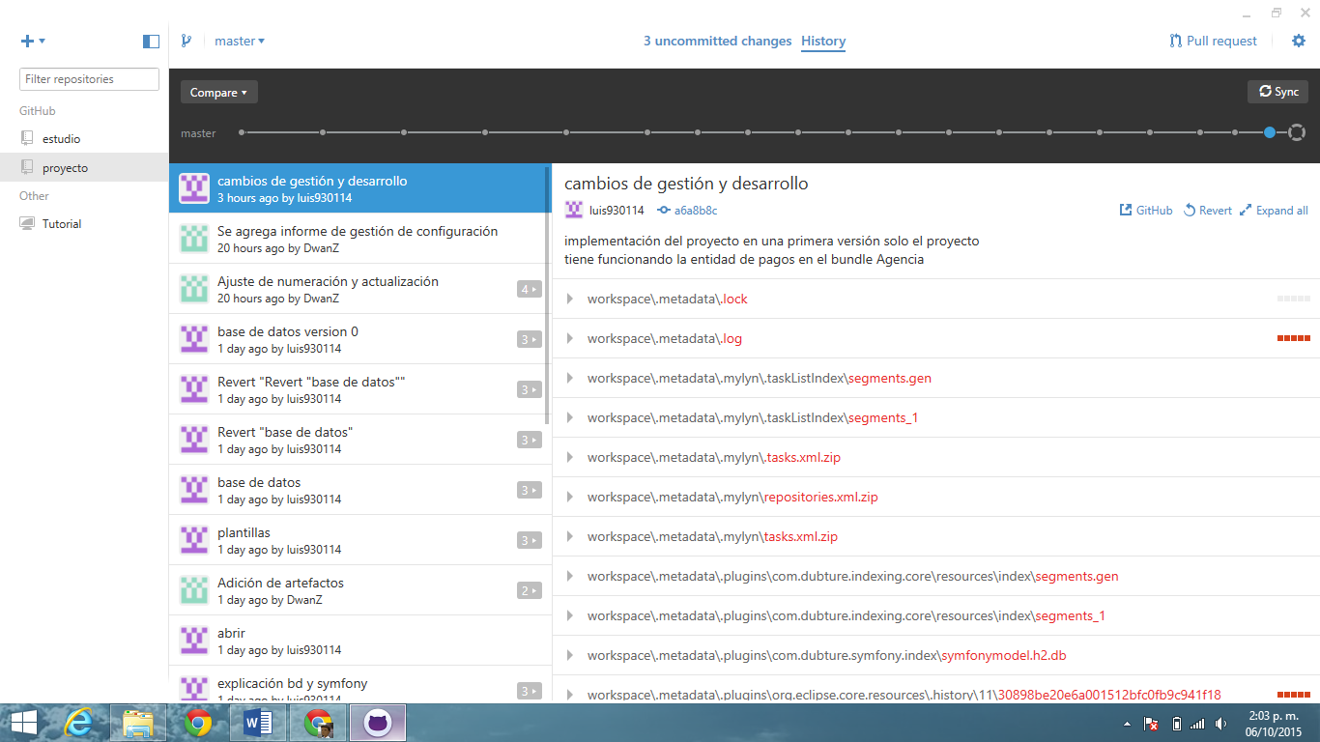

Figura : Descripción de los cambios